Voici l’initiale (première lettre) des prénoms des maîtresses :
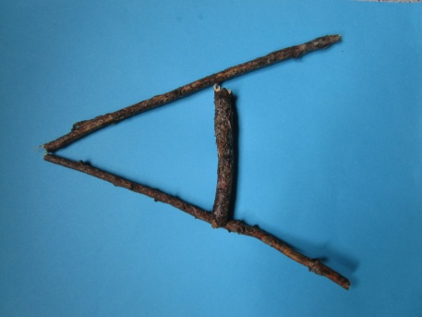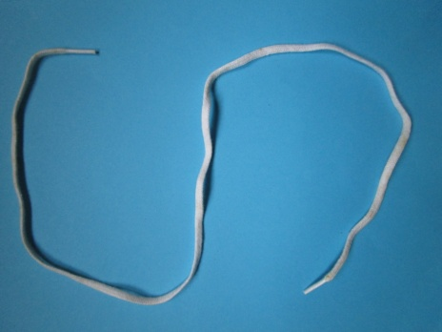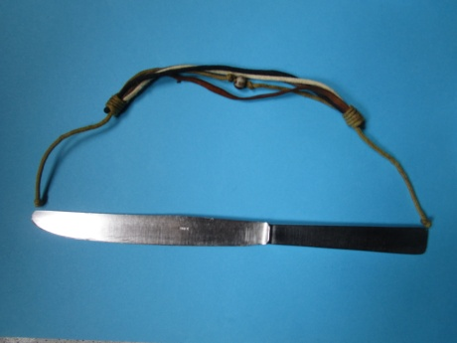
A ton tour, forme ton initiale avec ce que tu trouveras à la maison ou à l’extérieur. Apprends le nom de la lettre.
Si tu y arrives facilement, tu peux faire la même chose pour toutes les lettres de ton prénom.

